Лабораторная работа 5
Черников Арсений · ИУ5-55Б · Вариант 29
Расход топлива автомобилей при использовании круиз контроля

1 Плитка и Network
http://localhost:3000/fuel_consumptions
Данные из mock. Только две страницы, внизу четыре пункта меню. Добавление и вход недоступны. Ниже приведён фрагмент Network с локальными изображениями.
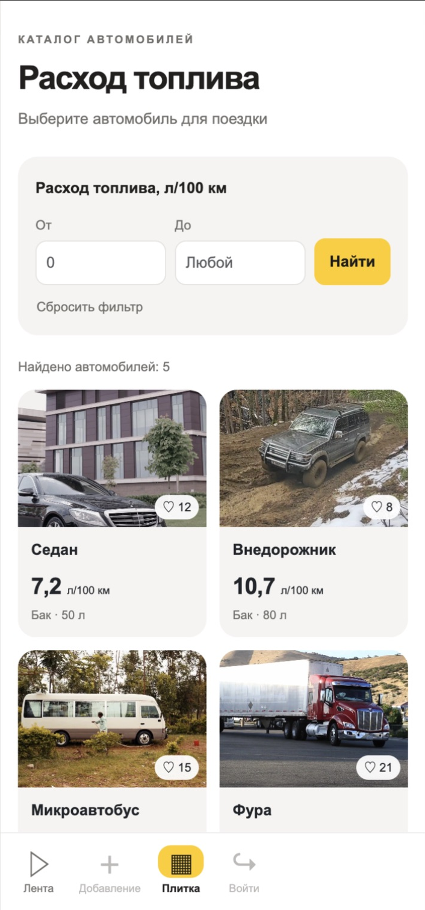
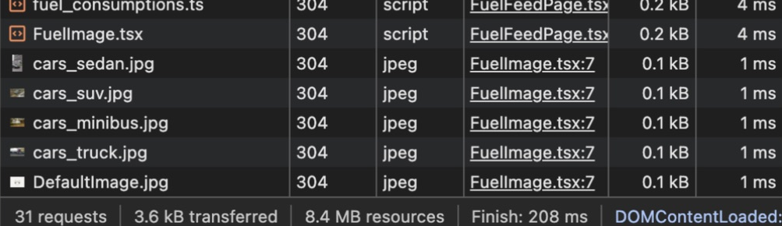
Скриншот 1. Плитка и фрагмент Network; обрезаны только нужные области окна.

2 Лента и локальное видео
http://localhost:3000/fuel_consumptions/feed/1
Одна карточка с расходом, баком, числом лайков и описанием. «Следующий автомобиль» листает текущий список без перезагрузки документа. Снизу — Network для локального mp4 с кодом 206.
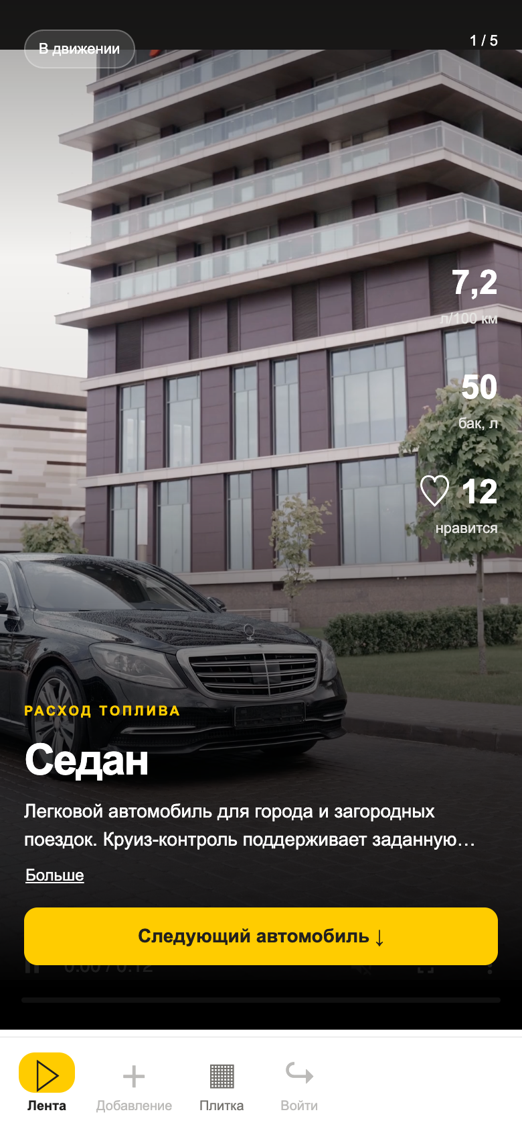
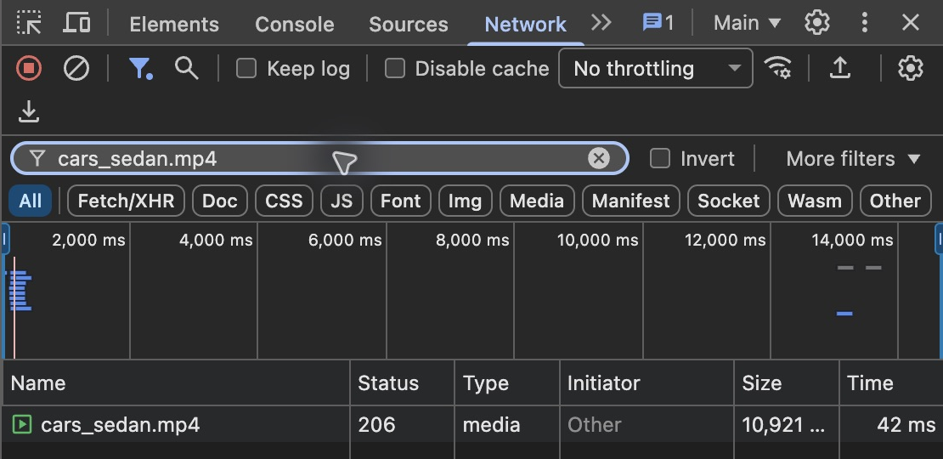
Скриншот 2. Лента и загрузка видео с frontend.

3 Изображение по умолчанию
В mock-записи ID 5 поле image_url пустое. FuelImage подставляет /DefaultImage.jpg из public. При ошибке загрузки непустого URL также включается локальное изображение.
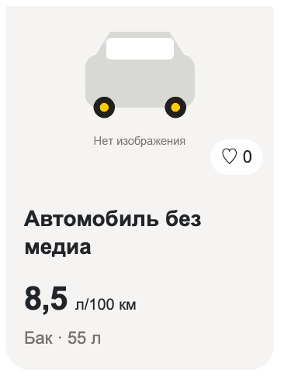
Скриншот 3. Учебная карточка без фотографии в плитке.

4 Видео по умолчанию
http://localhost:3000/fuel_consumptions/feed/5
В записи ID 5 video_url пустой: src получает /DefaultVideo.mp4. Файл входит в проект; это видео седана. Poster по умолчанию также локальный.
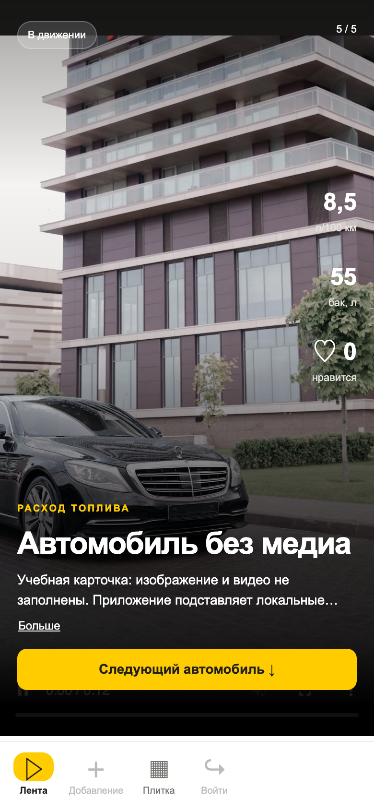
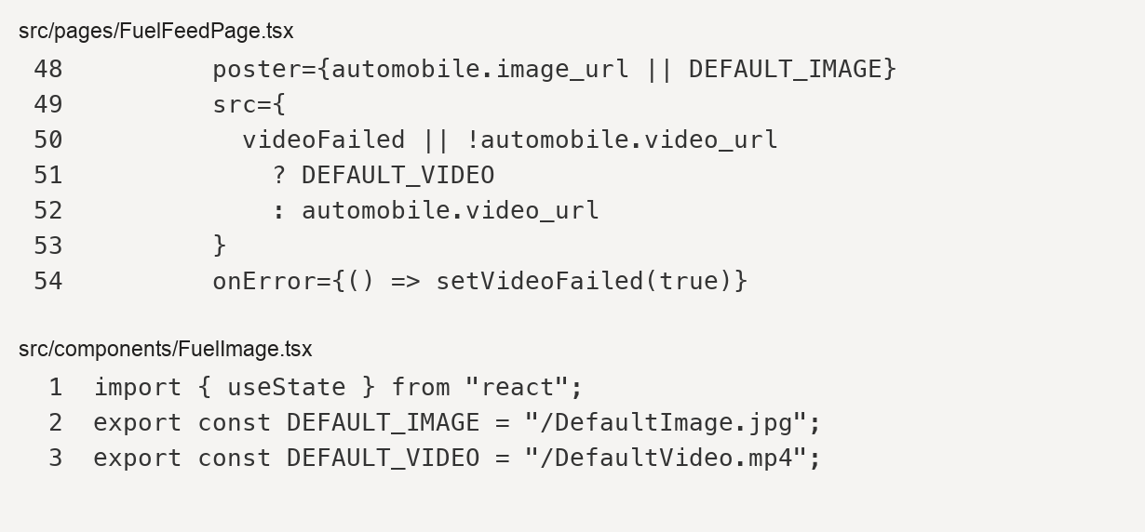
Скриншот 4. Лента без медиа и точный фрагмент исходного кода подстановки.

5 Компонент фильтра
ConsumptionFilter получает value и onApply через props. draft меняется при вводе; onSubmit предотвращает перезагрузку и передаёт диапазон родителю. Пустые границы не ограничивают выборку. Числа неотрицательные, шаг 0,1; перепутанные границы блокируют поиск.
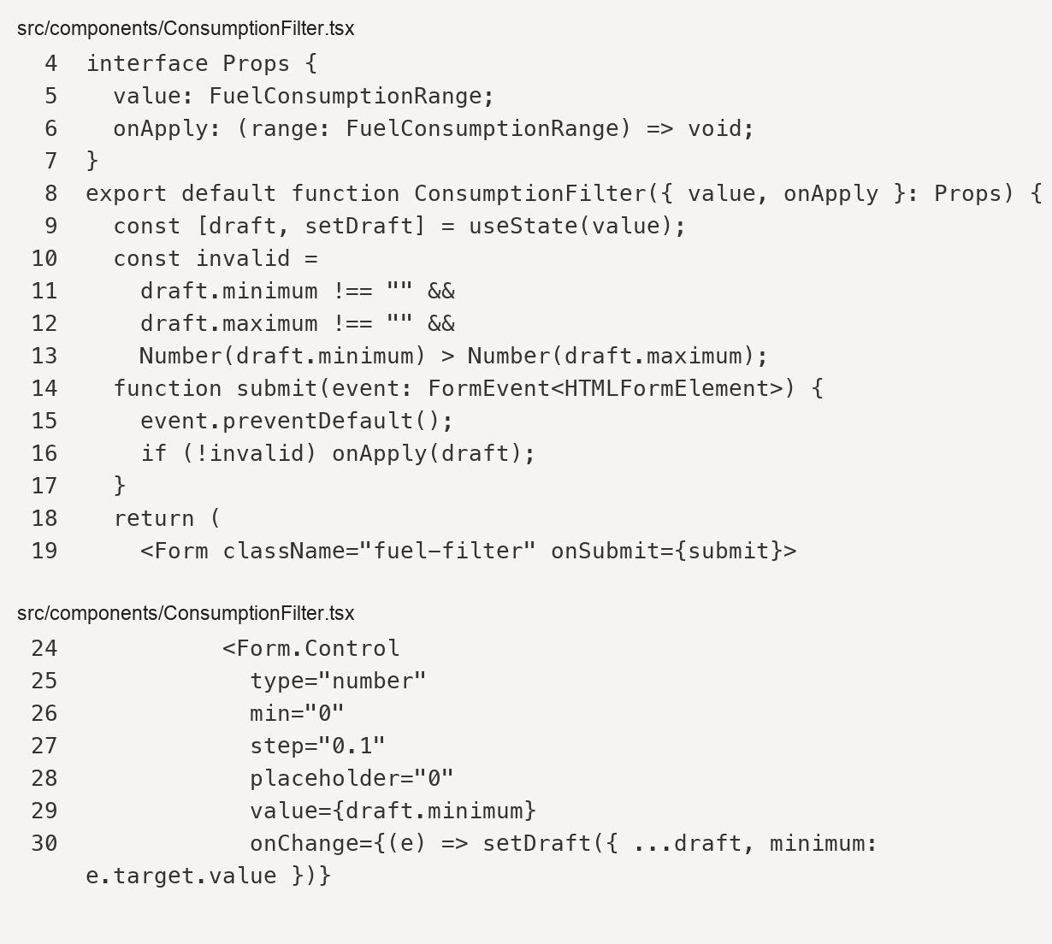
Иллюстрация 5. Фрагмент исходного кода с номерами строк.

6 Props и применение диапазона
App хранит применённый range, фильтрует FUEL_CONSUMPTIONS_MOCK по consumption_rate и передаёт automobiles, range и onApply. Диапазон 8–13 возвращает 3 карточки, 90–100 — 0, сброс — все 5. Значения сохраняются между плиткой и лентой.
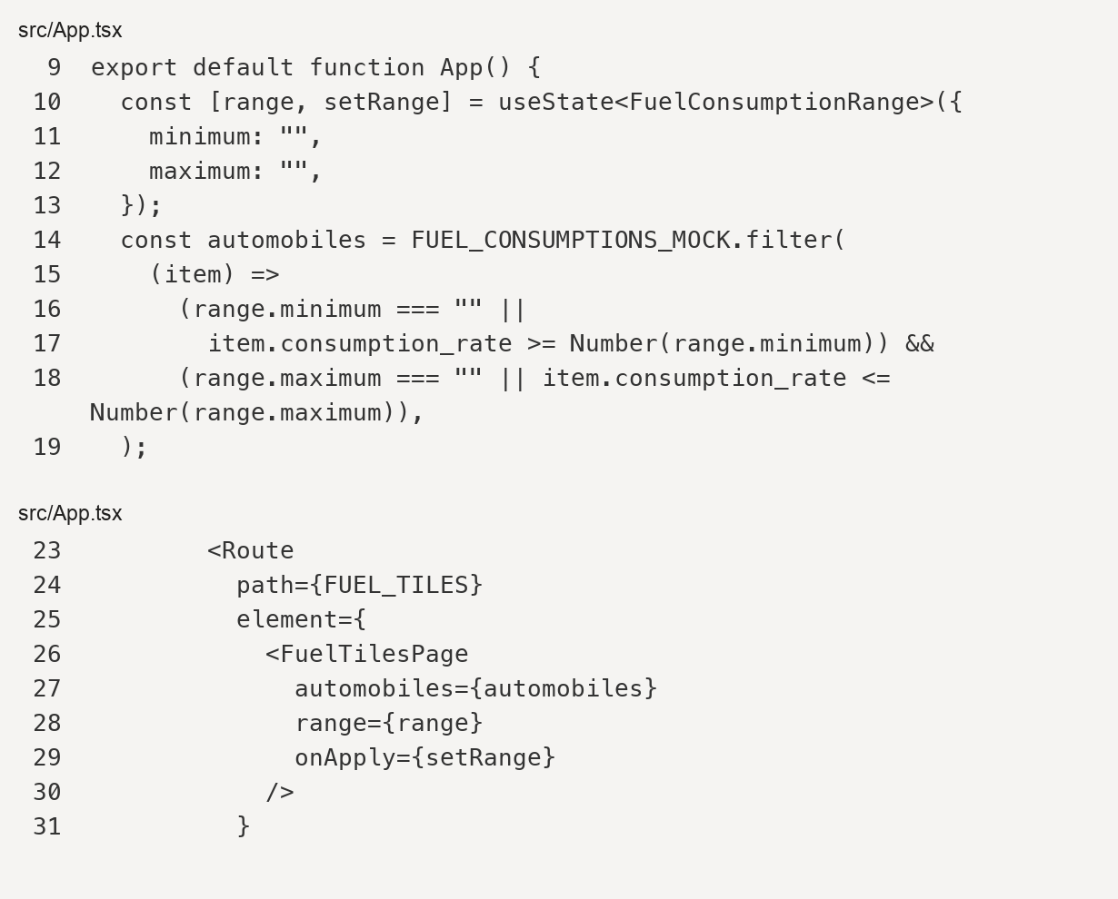
Иллюстрация 6. Состояние App и передача props дочерним компонентам.

7 Состояние компонентов
useState хранит range в App, draft в фильтре, failed в FuelImage, expanded и videoFailed в ленте. Состояние обновляется через setter; props доступны только для чтения. Показаны объявления всех состояний и обработка ошибки изображения.
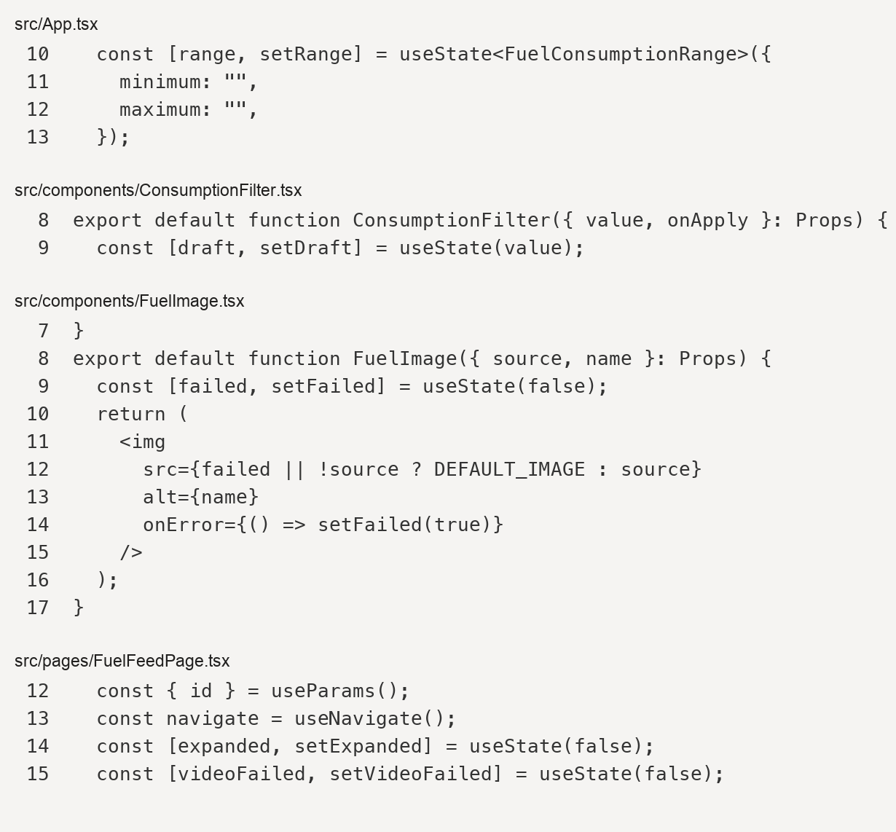
Иллюстрация 7. Исходный код локального состояния и обработчиков.

8 Эффект и хуки навигации
useParams читает ID, useNavigate открывает следующую карточку; useLocation в TabBar определяет активный пункт. useEffect сбрасывает раскрытие описания и флаг ошибки видео при смене автомобиля, меняет document.title. Cleanup возвращает заголовок. Redux и пользовательского Context нет.
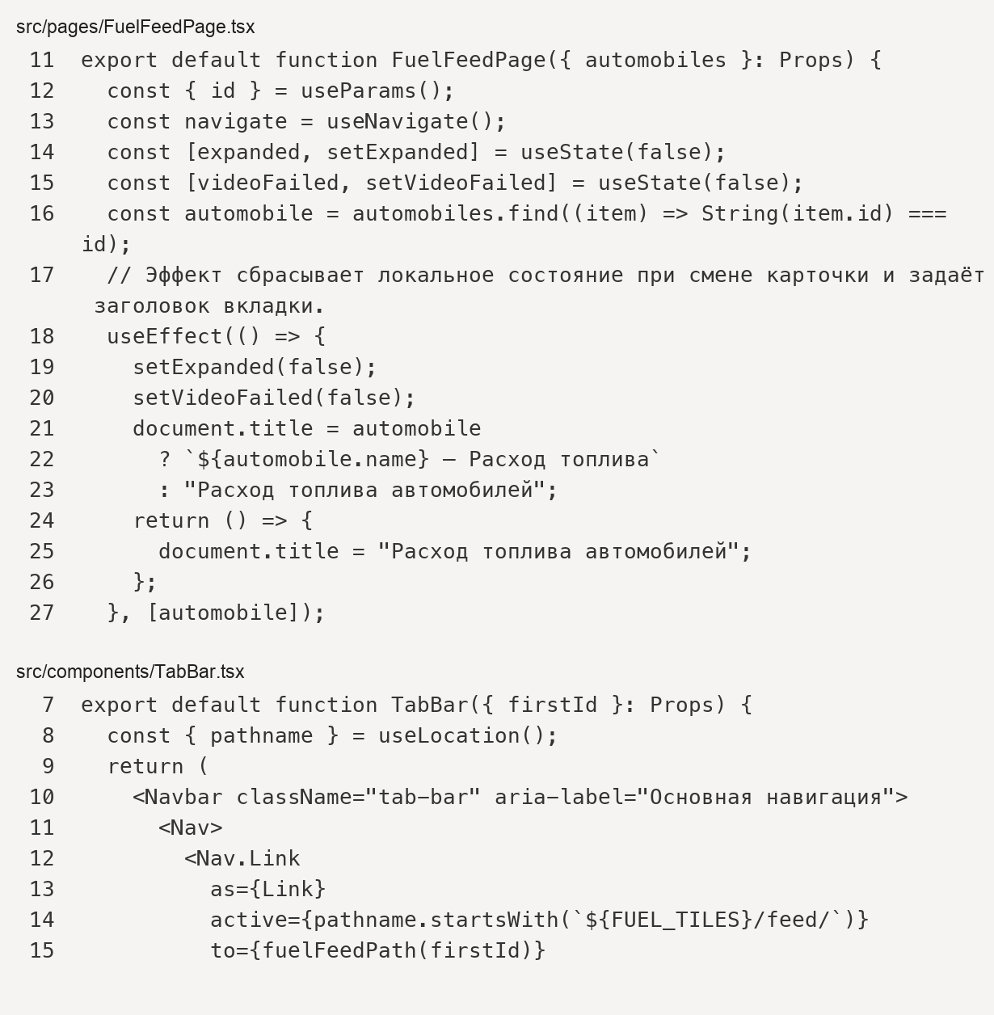
Иллюстрация 8. Все виды хуков, используемых в приложении.

9 README и ветка
README описывает запуск, страницы, поля, кнопки, меню, медиа по умолчанию и структуру. Оформление таблицы работ и именование ветки повторяют принцип примера wells-risk-frontend.
Ветка: https://github.com/arseniy9606/cruisecontrol---front/tree/fuel_consumptions-react-mock
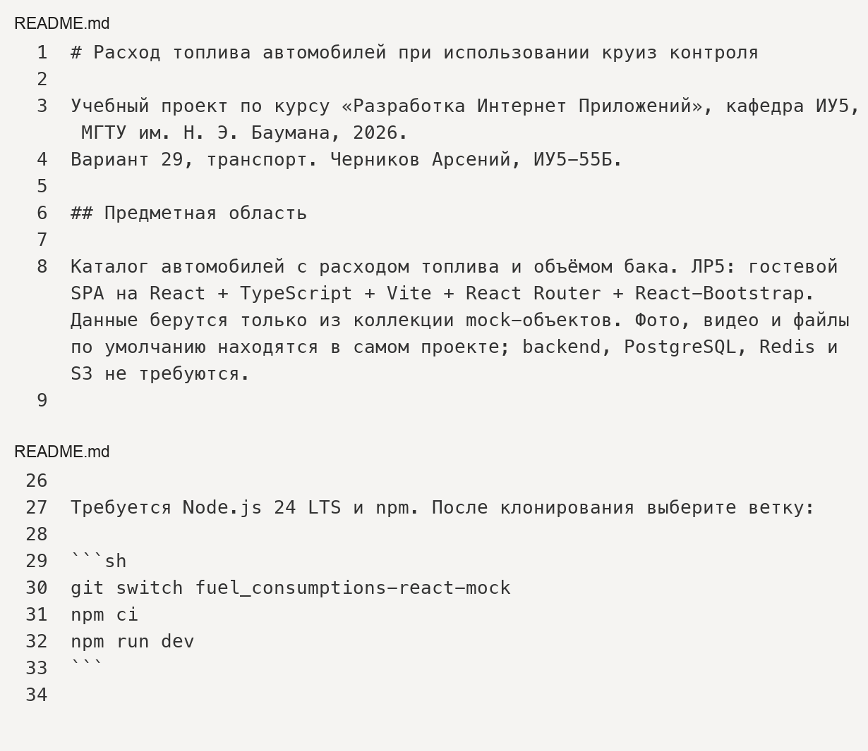
Иллюстрация 9. Начало README из подготовленной ветки.

Проверка и контрольные вопросы
Проверены сборка и типы TypeScript, 5 карточек, отправка фильтра кнопкой и Enter, сохранение диапазона, циклическое листание найденных карточек, раскрытие и сброс описания, пустой список и лента, недоступные пункты, локальные фото и видео по умолчанию, прямые URL и ширина 320 px. В браузере нет ошибок JavaScript и fetch/XHR к API; все ресурсы приложения локальные.
React. Библиотека построения интерфейсов из компонентов. React согласует дерево элементов и обновляет нужные части DOM при изменении состояния.
Props и состояние. Props передаются родителем и доступны ребёнку для чтения. State принадлежит компоненту; setter useState планирует новый рендер. В App хранится применённый диапазон, в ConsumptionFilter — редактируемый. Функция onApply передаётся через props вверх как обратный вызов.
Компонент и элемент. Компонент — функция, например FuelConsumptionCard. Элемент — результат JSX, описывающий нужный интерфейс, например <FuelConsumptionCard automobile={item} />. Элемент не изменяют; при новом рендере создаётся новое описание.
useState. Возвращает значение состояния и setter. Объект не меняют напрямую; создают новый. Компонент фильтра использует { ...draft, minimum: value }.
useEffect. Синхронизирует компонент с внешней средой после рендера. В ленте меняет document.title и сбрасывает локальное состояние при изменении автомобиля; cleanup восстанавливает заголовок. Массив зависимостей задаёт, когда эффект повторяется.
Жизненный цикл. Монтирование, обновление, размонтирование. Функция компонента вычисляет JSX; эффект выполняется после применения изменений, cleanup — перед повторным эффектом и при размонтировании. Хуки вызываются на верхнем уровне до условных return.
Vite. Среда разработки с быстрым обновлением модулей HMR и сборщик оптимизированных статических файлов. TypeScript отдельно проверяется командой tsc, Vite сам по себе типы не проверяет.
Babel. Преобразователь JavaScript/JSX с системой плагинов. Конкретный движок преобразования зависит от версии Vite/plugin-react; наличие Babel не требуется для бизнес-логики компонентов.
Роутинг. BrowserRouter хранит навигацию в истории браузера, Routes выбирает компонент по URL. Link/NavLink/useNavigate позволяют перейти без перезагрузки документа. useParams извлекает ID автомобиля. useLocation возвращает текущий путь для подсветки пункта меню.
Redux и Context. Не используются в ЛР5 по заданию. Состояние поднимается в App и передаётся через props. Лекция 10 описывает последующий этап с общей моделью состояния и авторизацией.
Mock и CORS. Mock — типизированная коллекция в src/modules/mock.ts. HTTP-запросов к backend нет, CORS для этой лабораторной не требуется. Браузер отдельно загружает локальные файлы frontend.
Основа: github.com/iu5git/Web, README и tutorials/lab5/README.md; лекции 8, 9 и 10. Изображения и видео перенесены из собственных предыдущих лабораторных; источники сохранены в public/fuel_consumptions/CARS_MEDIA_CREDITS.md. Прежние лабораторные не изменялись.

